Καθαρό σώμα και ρούχα μας μας δίνουν υγεία

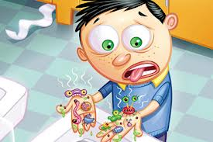
Γύρω μας υπάρχουν μικρόβια τα παίρνουμε στα χέρια μας
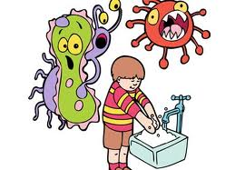
Όταν πλένουμε τα χέρια μας τα σκοτώνουμε.

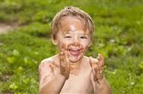
Οι άνθρωποι δεν μας θέλουν κοντά τους βρώμικους.

Πλένουμε τα χέρια μας

Πριν και μετά το φαγητό

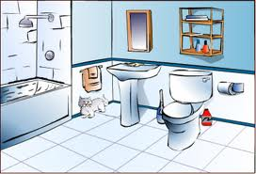
Μετά την τουαλέτα
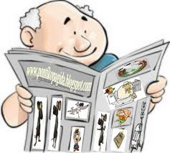
Αν πιάσω λεφτά Εφημερίδες και περιοδικά


Αν χαιδέψω ζώα

Αν πάω στο γιατρό

Μετά το σχολείο
Σε ποιο δωμάτιο του σπιτιού φροντίζω την καθαριότητα μου;
Στο μπάνιο

Πάω στο μπάνιο

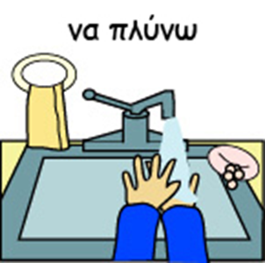
Για να πλύνω τα χέρια μου

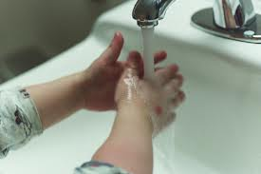
Βάζω νερό

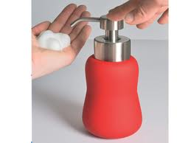
Βάζω σαπούνι
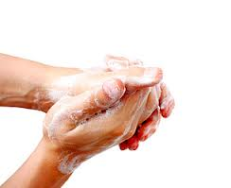
Τρίβω καλά τα χέρια μου

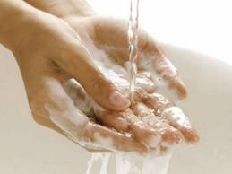
Ξεπλένω το σαπούνι
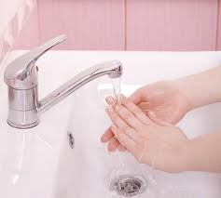
Μέχρι να φύγει το σαπούνι

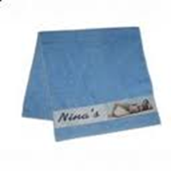
Σκουπίζω με την πετσέτα

